**Pytorch安装方法**

**1、安装Anaconda或Miniconda**

conda是一种通用包管理系统，旨在构建和管理任何语言和任何类型的软件。举个例子：包管理与pip的使用类似，环境管理则允许用户方便地安装不同版本的python并可以快速切换。

Anaconda则是一个打包的集合，里面预装好了conda、某个版本的python、众多packages、科学计算工具等等，就是把很多常用的不常用的库都给你装好了。

Miniconda，顾名思义，它只包含最基本的内容——python与conda，以及相关的必须依赖项，对于空间要求严格的用户，Miniconda是一种选择。就只包含最基本的东西，其他的库得自己装。

我装的Miniconda windows python3.8，直接从官网下载即可:[Miniconda](https://docs.conda.io/en/latest/miniconda.html" \t "_blank)

安装miniconda时注意要勾选加入环境变量：

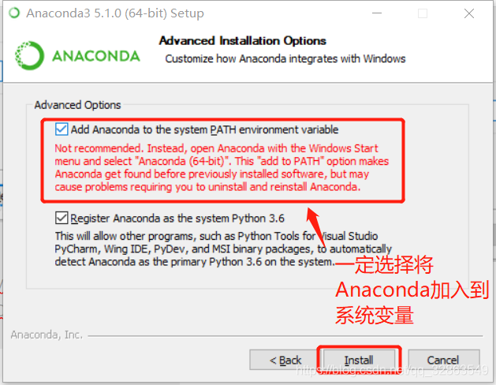

**2、创建pytorch虚拟房间**

在开始菜单单击Anaconda Prompt

输入如下命令创建虚拟房间：

conda create -n pytorch python=3.6

查看创建的房间：

conda info --envs

激活pytorch房间：

conda activate pytorch

最终效果：

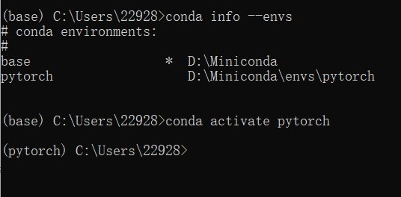

**3、安装pytorch**

打开pytorch官网：[Pytorch](https://pytorch.org/get-started/locally/" \t "_blank)

选择对应配置，有GPU选择CUDA，没有就选择CPU；选好之后将命令复制到Anaconda Prompt运行即可

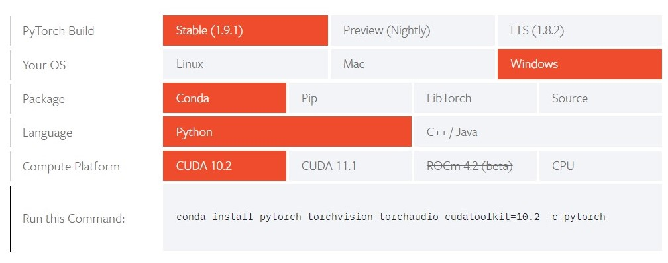

安装完后测试能否使用：

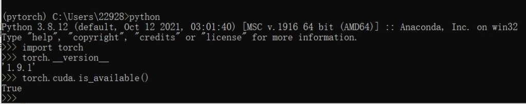

**4、安装辅助库**

在Anaconda Prompt输入如下命令：

pip install pandas matplotlib notebook

**5、安装VScode**

到官网下载VScode：[VScode](https://code.visualstudio.com/" \t "_blank)

打开VScode，安装python扩展包：

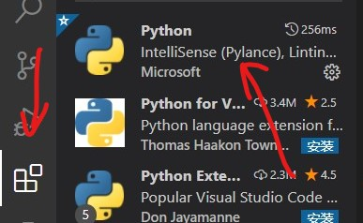

点击右下角选择运行环境：

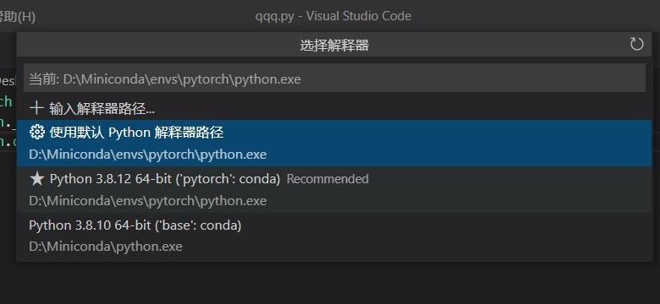

编写程序检测是否可以运行：

import torch

print(torch.\_\_version\_\_)

print(torch.cuda.is\_available)

如果运行报错，可能是numpy的原因，可以在Anaconda Prompt 卸载后重新安装:

pip uninstall numpy //卸载numpy

pip install numpy==1.14.0 //用pip重新安装numpy

**6、安装jupyter notebook**

miniconda没有默认安装jupyter,需要手动安装

在Anaconda Prompt 输入命令:

conda activate pytorch

pip install notebook -i https://pypi.doubanio.com/simple

在自己希望的路径下打开jupyter，这样jupyter记事本就会将项目文件都保存在该路径下，例如我希望在自己的D盘 jupyter 文件夹下存储工程文件：

在D盘新建 jupyter 文件夹，切换至该路径下：

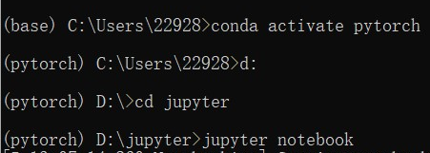

按照提示在浏览器打开给出的网址，即可使用jupyter记事本。